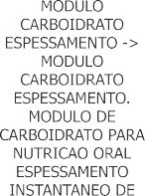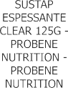



RESULTADO – TOMADA DE PREÇO N° 2024221TP54439HEAPA

O Instituto de Gestão e Humanização – IGH, entidade de direito privado e sem fins lucrativos, classificado como Organização Social, vem tornar público o resultado da Tomada de Preços, com a finalidade de adquirir bens, insumos e serviços para o HEAPA - Hospital Estadual de Aparecida de Goiânia, com endereço à Av. Diamante, s/n - St. Conde dos Arcos, Aparecida de Goiânia/GO, CEP: 74.969-210.







                
                
                
                
                
                



